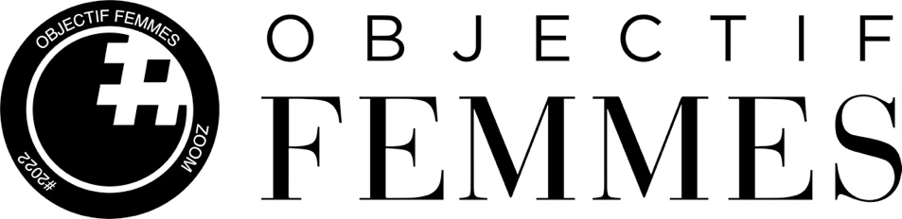
30, rue du Faubourg Poissonnière - 75010 Paris
Merci de renvoyer ce dossier renseigné et signé, à : kpaoli@objectif-femmes.art

DOSSIER DE CANDIDATURE
2025

Commissaires d’exposition :
Nathalie de Frouville
Valérie Paumelle
Karine Paoli

Exposition 2025 :
Du 10 au 23 novembre 2025
Dans les salons Aguado
de la Mairie du 9ème arrondissement de Paris
Annexe 1

FORMULAIRE D’INSCRIPTION
La date limite des candidatures à OBJECTIF FEMMES 2025 est
le 22 Avril 2025 minuit
*Nous vous remercions par avance de compléter autant que possible ce formulaire sur votre ordinateur afin que vos liens soient interactifs. Sinon merci d’écrire lisiblement en majuscules
Veuillez veiller à respecter l’ordre des annexes dans l’envoi de votre dossier.

NOM :
Prénom :

Nom d’artiste :

Adresse :

Code postal : Ville :

Téléphone portable :

e-mail:
Site internet* :

Instagram* :
Twitter*

Dates et Horaires de OBJECTIF FEMMES A RESPECTER IMPÉRATIVEMENT :
du 11 au 23 novembre 2025 (HORAIRES COMMUNIQUES ULTERIEUREMENT)

Date :
Signature de la photographe précédée de la mention
« Lu et approuvé, bon pour accord » :

Annexe 2

10 PHOTOS PRÉSENTÉES DE LA THÉMATIQUE CHOISIE
(Avec leur titre, format et année de réalisation)
Vous pouvez aussi nous présenter votre book en pdf en y intégrant les éléments demandés. La créativité est toujours la bienvenue ! N’hésitez pas à mettre des photos en grande taille pour que nous puissions nous rendre compte de votre travail, merci)

PHOTOS PRÉSENTÉES (suite)

Annexe 3

TEXTE EXPLICATIF DE VOTRE DÉMARCHE ARTISTIQUE / ET SUR LES PHOTOGRAPHIES CHOISIES

Annexe 4

BIO/PARCOURS ET LISTE DE VOS EXPOSITIONS/PRIX

Annexe 5

ACCORD DE CESSION DE DROIT A L’IMAGE

Je, soussignée __________________________________________

Née le ______________________
Demeurant______________________________________________
_________________________________________________________

Agissant en mon nom personnel
Autorise OBJECTIF FEMMES à fixer, reproduire, représenter et communiquer mon image, ma voix, mon nom, mon prénom ainsi que tous les autres attributs de ma personnalité, y compris mes œuvres de l'esprit (peintures, sculptures, photographies, vidéos, dessins, installations, gravures – liste non exhaustive), ensemble ou séparément, en intégralité ou par extraits.

Cette autorisation couvre notamment l’exploitation de droits précités par tout mode de diffusion connu ou inconnu à ce jour (film, photo, site Internet d’ OBJECTIF FEMMES, etc.) et notamment la télévision par voie hertzienne, par cablodistribution, par voie satellitaire, par l’ADSL (Internet haut débit), la télévision numérique terrestre (TNT), et de manière générale toutes les diffusions télévisuelles publiques ou privées, mais aussi pour toute utilisation cinématographique, la diffusion sur l’Internet et en particulier sur le site Web d’ OBJECTIF FEMMES et à toutes fins promotionnelles, publicitaires ou de relations publiques en lien avec cette exploitation, ainsi que la reproduction et la divulgation des droits précités par le biais de vidéogrammes, DVD, CD-vidéo, vidéocassettes ou tout autre support connu ou inconnu à ce jour.

Cette autorisation est consentie à titre gratuit, pour une durée de 1 (un) an à compter de la participation du soussigné à l'exposition organisée par OBJECTIF FEMMES 2025 et pour le monde entier.

Je garantis expressément avoir pleins pouvoirs et qualité pour accorder les droits cédés par la présente et que ces droits n’ont été en aucune manière cédés, hypothéqués, grevés, ni d’une façon quelconque dévolus en faveur d’un tiers, notamment aux termes d’un éventuel contrat exclusif relatif à l’utilisation de mon image.

En un exemplaire original
Fait à _________________, le __________
Signature (précédée de la mention « lu et approuvé, bon pour accord »)
Annexe 6

Joindre une photo de vous en HD ( si vous êtes sélectionnée cela nous permettra de communiquer avec cette photo).

Annexe 7

PORTRAIT CHINOIS à compléter :
Et si vous étiez… :

1 - Une heure de la journée
2 - Un pouvoir qui changerait subtilement le monde, quel serait-il ?
3 - Un message dans une bouteille que vous trouveriez sur une plage déserte, que dirait-il ?
4 - Une bibliothèque de rêves non réalisés, quelle section serait la plus fournie ?
5 -Une œuvre d’art
6 - La musique que vous préférez (nous fournir le (lien youtube)

Renvoyez ce dossier dûment complété à kpaoli@objectif-femmes.art
Avec comme objet du mail : CANDIDATURE OF 2025
Merci et à très bientôt.
L’équipe d’Objectif FEMMES

